1.Prečítaj si text:
Pohádali sa raz medzi sebou žltá a červená lentilka. Žltá lentilka tvrdila, že je najkrajšia, červená zasa, že je ešte krajšia a najlentilkovatejšia.
Lenže to sa nepáčilo modrej, zelenej a hnedej. Všetky o sebe tvrdili, že sú najkrajšie a najlentilkovatejšie.
V škatuľke nastal šramot, lentilky o seba narážali.
Chlapček, ktorý mal škatuľku vo vrecku, iba krútil hlavou. Od strachu, aby sa mu nevysypali, ich rýchlo zjedol.
Všetky boli dobré.

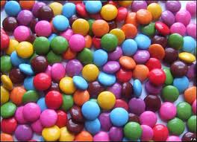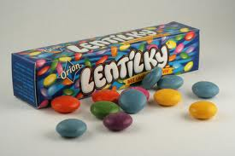

2. Napíš si do zošita vety, v ktorých sú tieto slová:
A, raz
B, zelenej
C, šramot
D, rýchlo

